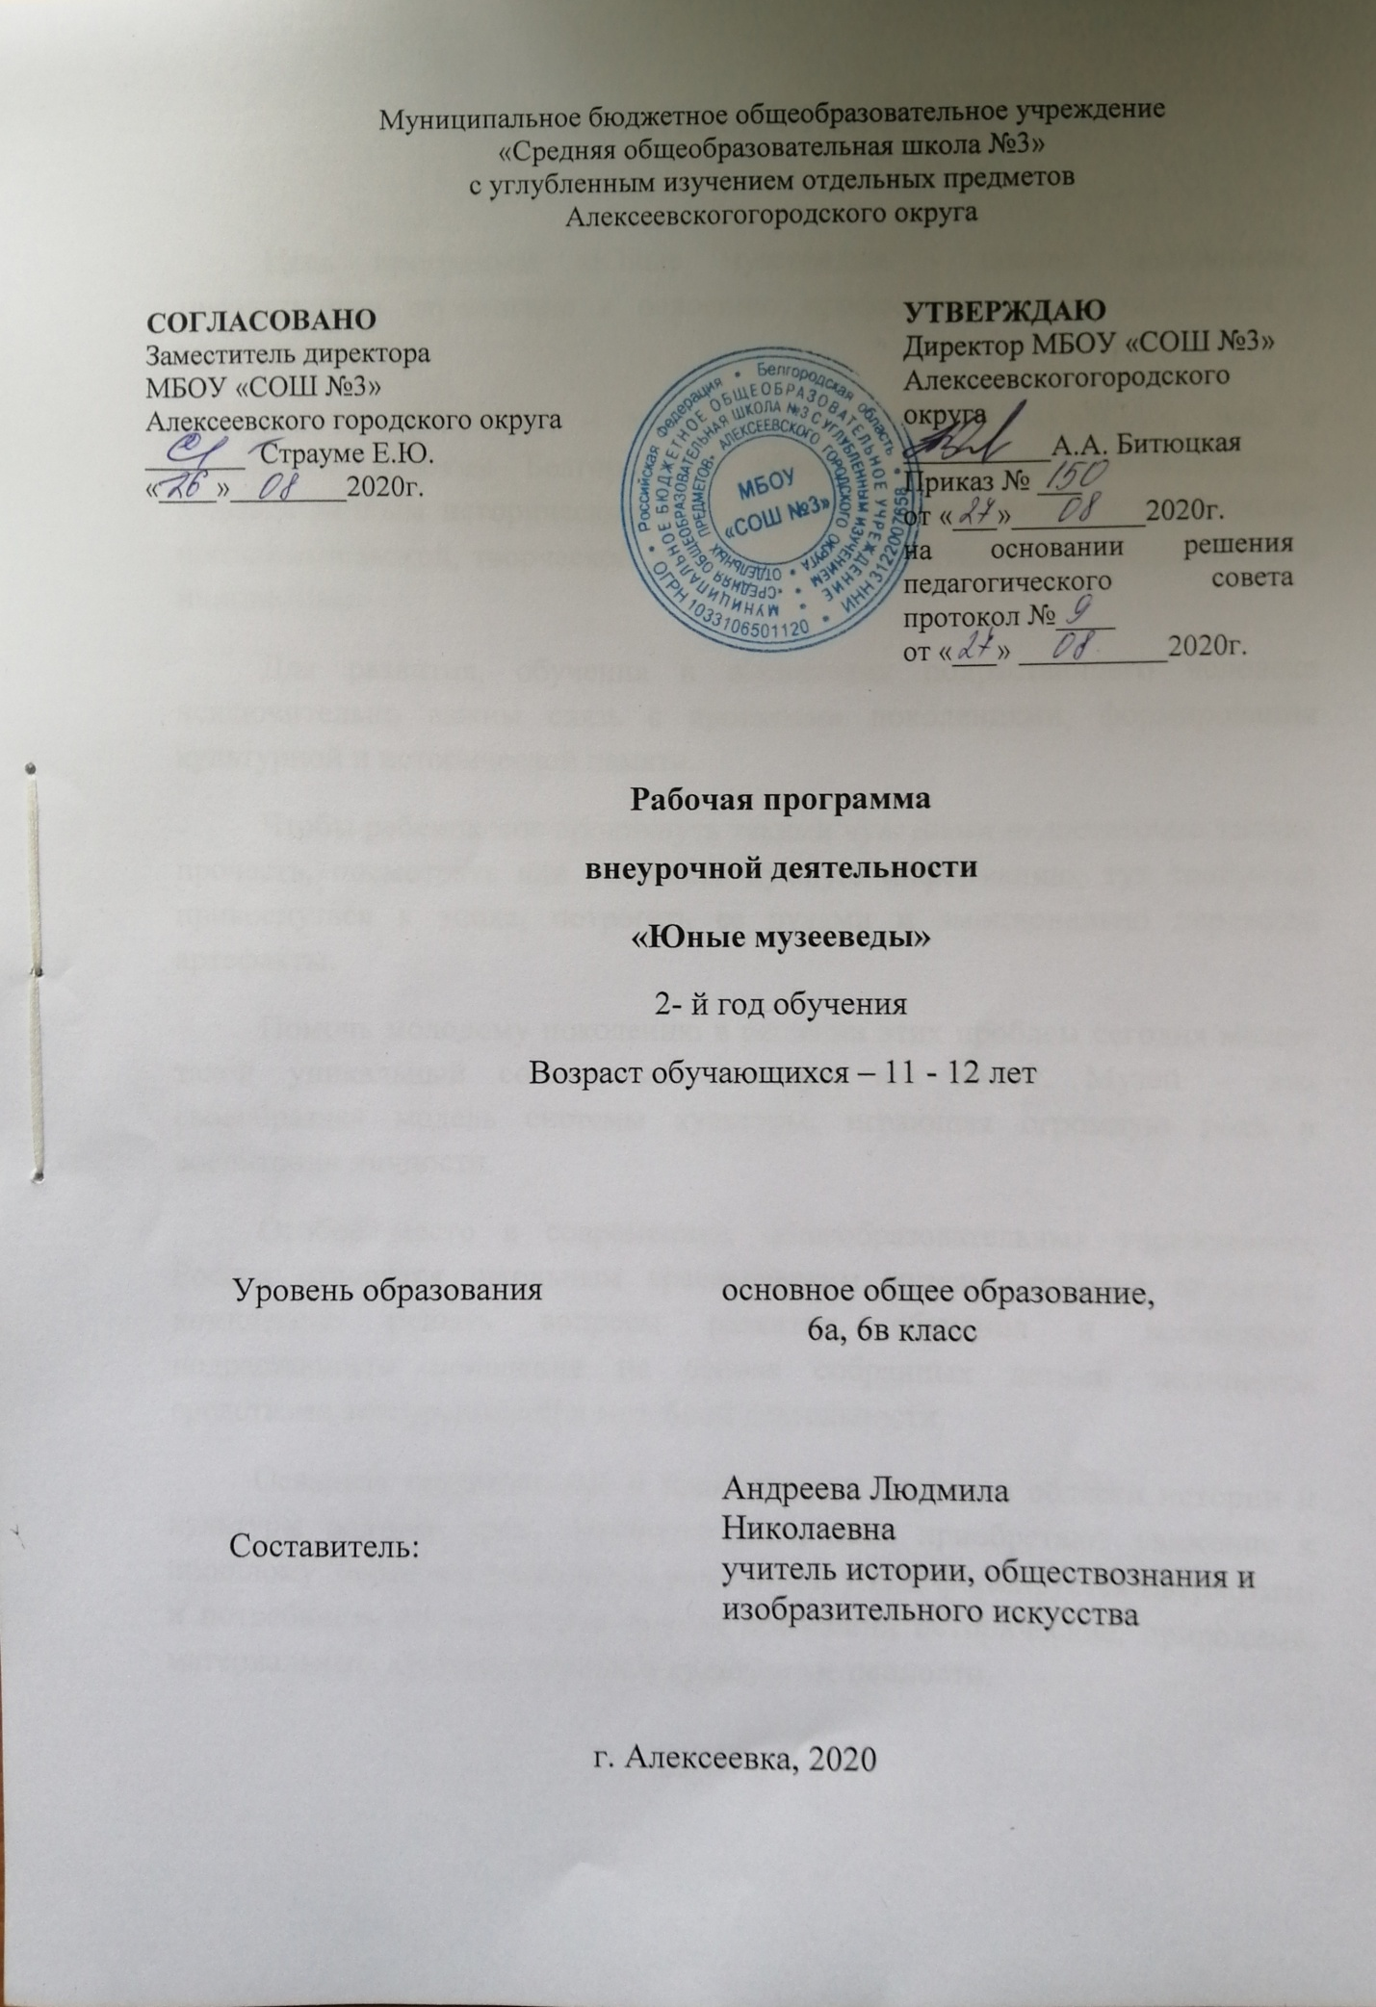

ПОЯСНИТЕЛЬНАЯ ЗАПИСКА

Цель программы «Юные музееведы» - помочь школьникам, проявляющим стремление к освоению профессионального мастерства в музейном деле.
Задачи программы – знакомство с историей музейного дела и основными музеями Белгородской области и города (краеведческим, художественным историческим и др.); развитие способностей к поисково-исследовательской, творческой деятельности; развития самостоятельности и инициативы.
Для развития, обучения и воспитания подрастающего человека исключительно важны связь с прошлыми поколениями, формирования культурной и исторической памяти.
Чтобы ребенок мог проникнуть такими чувствами недостаточно только прочесть, посмотреть или услышать нужную информацию, тут требуется прикоснуться к эпохе, потрогать ее руками и эмоционально пережить артефакты.
Помочь молодому поколению в решении этих проблем сегодня может такой уникальный социальный институт, как музей. Музей – это своеобразная модель системы культуры, играющая огромную роль в воспитании личности.
Особое место в современных общеобразовательных учреждениях России отводится школьным краеведческим музеям, которые призваны комплексно решать вопросы развития, обучения и воспитания подрастающего поколения на основе собранных детьми экспонатов средствами экскурсионной и музейной деятельности.
Осваивая теоретические и практические умения в области истории и культуры родного края, музейного дела, дети приобретают уважение к прошлому, бережное уважение к реликвиям, у них формируется патриотизм и потребность сохранить для других поколений исторические, природные, материальные, художественные и культурные ценности.

№ п/п | Наименованиераздела и тем | Часыучебноговремени | Срокипрохождения |  | Примечание
№ п/п | Наименованиераздела и тем | Часыучебноговремени | теория | практика | Примечание
I | Вводное занятие. | 4 | 1 | 3
1. | Основные понятия и термины музееведения |  | понятия:  - Музей  - Вернисаж  - Выставка  - Фонды  - Экскурсия  - экспозиция | -Составление словаря музейных терминов,  -составление кроссворда
II | Что такое музей? | 4 | 2 | 2
1-2.  3-4. | Музееведение как научная дисциплина. Законодательные акты РФ.  Устав школьного музея;  -права и обязанности юных музееведов | 2  2 | Термины:  «музееведение».  - Положение о музее в образовательном учреждении | Законодательные акты РФ, регулирующие музейное дело;  -Устав школьного музея; -права и обязанности юных музееведов
III | Роль музея в жизни человека. Основные социальные функции музеев. | 4 | 2 | 2
1-2. | Возникновение и становление музеев, их роль в жизни человека.  Основные социальные функции музеев. | 2 | Понятие: «социальный институт». | обзорная экскурсия в МБУК «Алексеевский краеведческий музей»
3-4 | Социальная функция школьного музея.  Школьный краеведческий музей его структура | 2 | Социальные функции  музеев | определить в своей рабочей тетради социальные функции музея.
IV | История музейного дела за рубежом. Коллекционирование (от Античности до конца XVIII в.) | 2 | 1 | 1
1 | Коллекционирование в античную эпоху.  Древняя Греция: святилища, храмы, пинакотеки.  Общественные и частные  собр собрания Древнего Рима. | 1 | Понятия: святилища, храмы, пинакотеки.  светские сокровищницы и частное коллекционирование | просмотр видеофильмов об известных музеях мира.  проектная работа – презентационное сообщение об одном из известных зарубежных музеев
2 | Коллекционирование в эпоху Средневековья. Кабинеты и галереи эпохи Возрождения. Зарождение науки музеографии | 1 | Понятия: -студиоло, -антикварии, кунсткамеры  - наука музеография | подготовка совместно с родителями реферата
V | История музейного дела в России. Коллекционирование (конец XVII– первая половина XIX в.) | 2 | 1 | 1
1 | История музейного дела в России. Первые музеи в России.  Кабинеты и галереи конца XVII – первой четверти XVIII в.  Кунсткамера в Санкт-Петербурге. |  | Кунтскамера «Кабинет редкостей» -1714 г.  Музей антропологии и этнографии имени Петра Великого1878 г  открылся в Петербурге в 1719 г | Коллекционирова-ние в России в конце XVIII – первой половине XIX в.
2 | Императорский музей Эрмитаж.  Кабинеты учебных и научных учреждений.  - Иркутский музеум. |  | основан в 1764 г. как частное собрание Екатерины II | Для публики музей был открыт в 1852 г
VI | Музейная сеть и классификация музеев. Школьный краеведческий музей. | 2 | 1 | 1
1 | Музейная сеть и классификация музеев.  Принципы классификации музеев в РФ.  Частные музеи и музеи, созданные на общественных началах. | 1 | классификация музеев  Принципы классификации  Частные музеи
2 | Взаимодействие государственных музеев с частными и общественными.  Школьный краеведческий музей как специфическая образовательная среда развития, обучения и воспитания.  Профили школьного музея. | 1 |  | - участие в планировании музея;  - составлении отчета о выполнении плана работы.
VII | Фонды музея. Работа с фондами | 2 | 1 | 1
1 | Фонды музея.  Музейные предметы как основа работы школьного краеведческого музея.  Научная организация фондов музеев.  Состав и структура музейных фондов. |  | Понятия:  -фонды музея,  музейный предмет,  -экспонат,  -артефакт  -Состав  -структура музейных фондов. | знакомство с фондами школьного краеведческого музея
2 | Пополнение фондов школьного краеведческого музея.  Учет фондов школьного музея.  Использование фондов для организации выставочной работы и проведения экскурсий.  Принципы организации фондовой работы в школьном краеведческом музее. |  | Учет фондов школьного музея  фонды для организации выставочной работы  Принципы организации фондовой работы | знакомство с фондами школьного краеведческого музея  составление учетной карточки экспоната школьного музея  составление учетной карточки экспоната школьного музея
VIII | Музейная экспозиция и ее виды. | 2 | 1 | 1
1 | Музейная экспозиция и ее виды. | 1 | Понятия: «музейная экспозиция», «экспонат»; «тематическая структура», «экспозиционные комплексы» и др. | тематической экспозиции школьного музея по учебным дисциплинам (предметная неделя) и к памятной дате.
2 | Экспозиционные материалы | 1 | (музейные предметы, копии, тексты, фонокомментарии, указатели и др.) | Экспозиции (постоянные и временные, тематические) в школьном краеведческом музее.
IX | Поисково-исследовательская и научная деятельность музея | 2 | 1 | 1
1  2 | Музеи как современные научные и поисково-исследовательские центры.  Основные направления научно-исследовательской деятельности  Разработка научной концепции музея.  Комплектование фондов. | 1 | Понятия:  -поисково-исследовательская деятельность; -социально-психологические исследования;  -комплектование фондов;- хранение и охрана фондов | поисково-исследовательская деятельность школьного музея в соответствии с тематикой и планом деятельности музея
2 | Поисково-исследовательская деятельность школьного краеведческого музея. Исследования в области истории музейного дела. | 1 | -реставрация;  -музейная педагогика;  -теория и методика музейного дела. | выполнение индивидуального поисково-исследовательского задания.
X | Выставочная деятельность музея. Классификация выставок | 2 | 1 | 1
1 | Выставочная деятельность музея  Задачи и функции выставки школьного краеведческого музея. | 1 | Термины: «выставка» и «выставочная деятельность музея».  тематической выставки музея | участие в подготовке тематической выставки в школьном краеведческом музее;  Посещение выставок в краеведческом музее.
2 | Классификация выставок  Составление паспорта выставки | 1 | -стационарные,  -переносные,  -выездные. | посещение с родителями выставки  составление паспорта выставки
XI | Культурно-образовательная деятельность музея | 2 | 1 | 1
1 | Культурно-образовательная деятельность музея и ее основные формы  Цели, задачи и специфика культурно-образовательной деятельности музея. | 1 | Культурно-образовательная деятельность музея  основные формы культурно-образовательной деятельности музея | индивидуальные поисково-исследовательские краеведческие задания
2 | Основные требования деятельности музея. Объекты образовательных экскурсий.  Учет возраста и интересов участников в экспозициях музея.  Экскурсия как основная форма образовательной деятельности. | 1 | Основные требования деятельности музея | поиск информации по интересующей проблеме на стендах экспозиции,  формирование вопросов по проблеме для экскурсовода
XII | Научно-исследовательская и поисковая деятельность музея | 2 | 1 | 1
1 | Поисково-собирательская деятельность в работе школьного музея.  Формы поисково-собирательской работы учащихся  Этапы подготовки научно-исследовательской работы. | 1 | краеведческие походы; экспедиции;  работа в библиотеке, государственном музее, архиве;поиск и сбор экспонатов). | встречи с участниками исторических событий и запись воспоминаний;документирование артефактов,  поиск и сбор экспонатов.Составление программы поисково-собирательской деятельности  ее проведение
2 | Требования к научному оформлению результатов краеведческого исследования и поисковой деятельности.  Виды оформления работы: доклад, реферат, статья.  Цитирование и ссылки. Культура научного исследования. | 1 | доклад, реферат, статья | встречи с участниками исторических событий и запись воспоминаний;  документирование артефактов,
2 |  |  |  | поиск и сбор экспонатов.
XIII | Организация краеведческой работы в экспозициях | 2 | 1 | 1
1 | Индивидуальное краеведческое задание.  Программа выполнения индивидуальное краеведческое задание в экспедиции. | 1 | Понятие «краеведческая экспозиция». | составление программы выполнения индивидуального краеведческого задания в экспозиции
2 | Права и обязанности краеведа-исследователя при выполнении поисково-исследовательских работ. Самоанализ результатов выполнения индивидуального краеведческого задания | 1 | Формы выполнения краеведческих исследований в экспедиции: индивидуальные, звеньевые и коллективные | оформление (ведение, заполнение) дневника индивидуального краеведческого исследования непосредственно в экспозиции
XIV | Подготовка и проведение итогового мероприятия | 3 | 1 | 2
1 | Подведение итогов обучения. | 1 | проверка знаний, умений и навыков обучающихся | подготовка докладов; оформление экспозиций и выставок;
2 -3 | Совместный анализ деятельности каждого участника экспедиции. Вклад каждого участника в общее дело. | 2 | подготовка презентационных материалов и видеофильма; | проведение школьной краеведческой конференции по итогам летней экспедиции.

Календарно-тематический план
№ п/п | Тема | Количество часов
№ п/п | Тема | Всего | Теория | практика
 | Вводное занятие.  Основные понятия и термины музееведения | 4 | 1 | 3
2. | Что такое музей? Музееведение как научная дисциплина | 4 | 2 | 2
3. | Роль музея в жизни человека. Основные социальные функции музеев. | 4 | 2 | 2
4. | История музейного дела за рубежом. Коллекционирование (от Античности до конца XVIII в.) | 2 | 1 | 1
5. | История музейного дела в России. Коллекционирование (конец XVII– первая половина XIX в.) | 2 | 1 | 1
6. | Музейная сеть и классификация музеев. Школьный краеведческий музей | 2 | 1 | 1
7. | Фонды музея. Работа с фондами | 2 | 1 | 1
8. | Музейная экспозиция и ее виды | 2 | 1 | 1
9. | Поисково-исследовательская и научная деятельность музея | 2 | 1 | 1
10. | Выставочная деятельность музея. Классификация выставок | 2 | 1 | 1
11. | Культурно-образовательная деятельность музея | 2 | 1 | 1
12. | Научно-исследовательская и поисковая деятельность музея | 2 | 1 | 1
13. | Организация краеведческой работы в экспозициях | 2 | 1 | 1
14. | Подготовка и проведение итогового мероприятия | 2 | 1 | 1
 | Итого | 34 | 16 | 18

